|  |  |  |  |  |  |
| --- | --- | --- | --- | --- | --- |
| asignaturA:  MÚSICA |  | PROFESOR/a:  ricardo quiroga | AÑO:  pai 1 | | paralelo:  A – B – C – D – E- f |
| ESTUDIANTE: _____________________________________ | | | | FECHA:_______________ | |

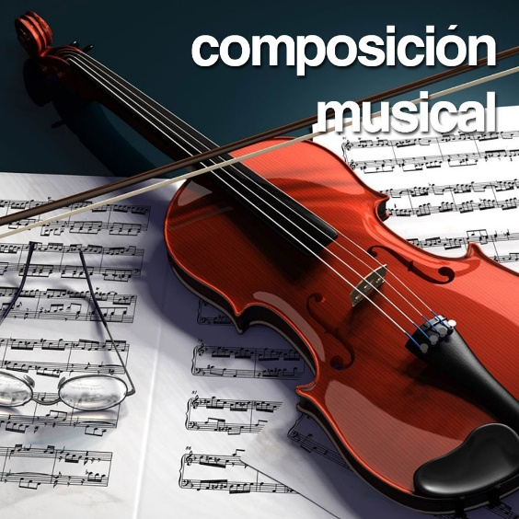

1. Selecciona una canción que te guste y si no te gusta ninguna canción de rock escoge una en internet con letra en español y completa los siguientes aspectos:
   1. Título de la canción:
   2. Interpreta:
   3. Compositor:
   4. Género:
2. Con los ejemplos dados en clases identifica las formas y partes que tiene la canción que seleccionaste
3. En los siguientes espacios **completa** lo solicitado
4. **Escribe** una estrofa de una canción que te guste
5. **Crear** una estrofa y un coro que reemplace la letra original tomando en cuenta los siguientes aspectos
   1. Rima adecuada
   2. Cuadrar la letra con la melodía de la canción
   3. Letra tenga sentido
   4. El mensaje debe relacionarse con el tema reciclar con la música